附件：
体育专业篮球专项技能测试内容和
评 分 标 准

一、考试内容及分数
往返运球单手低手投篮球（100分，其中达标75分，技评25分），考生得分乘以0.3即为最后得分。
二、考试方法与评分标准
（一）往返运球单手低手投篮球考试方法
1.测试采用28米*15米的标准场地（见图）。
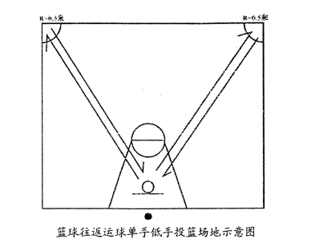
2.考生由场地端线中点处出发，当脚离开地面即开动计时表，先用左手运球至左侧边线与中线的交接点（脚必须踏入以中线和边线的交点为圆心、半径为0.5米的圆弧内），然后折回，用右手运球单手低手上篮并直到投中。再换用右手运球至右侧边线与中线的交接点（脚必须踏入以中线和边线的交点为圆心、半径为0.5米的圆弧内），然后折回，用左手运球单手低手上篮并投中，同样重复上述运球上篮一次，第四次上篮入圈停计时表。
3.每人测试2次，取最好成绩。
（二）评分标准：达标75分，技评25分。
1.达标详见评分标准表
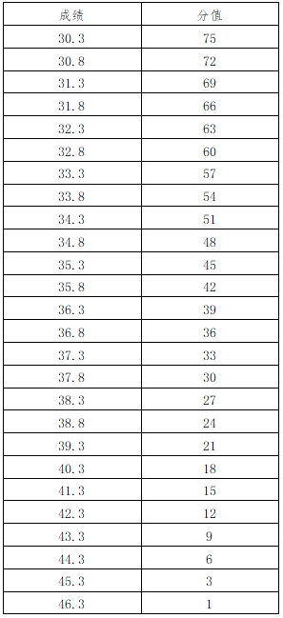
2.技评按A、B、C、D四个等级评分。凡达标成绩为0分者，技评为D等级，凡达标成绩为45分（含45分）以下者，技评不能评为A等级。
A(25－20分)：运球技术熟练，控制能力强，步法与投篮动作正确熟练；
B(19-15分)：运球技术熟练，上篮步法与投篮动作基本正确熟练：
C(14-6分)：能够按要求用手完成运球，上篮步法与投篮动作欠正确与熟练：
D(5-0分)：勉强能完成运球，上篮步法、投篮出现错误。
3.测试要求
①凡带球走或投篮不中继续前进以及未踩到折回点便折回，均视为测试失败，并视为完成一次测试；
②在运球途中必须把球控制在自己运球范围之内，严格按要求用手运球，否则视为测试失败。当运球至转折点转身或上篮投中后运球时，可以允许调整1－2次，否则应判违例。

